Всероссийский экологический фестиваль детей и молодежи
"Земле жить!"
БЛАГОДАРНОСТЬ
И.О. ДИРЕКТОРА ФГБОУ ДО ФДЭБЦ И.В. КОЗИН
МИНИСТЕРСТВО ПРОСВЕЩЕНИЯ РОССИЙСКОЙ ФЕДЕРАЦИИ
26 НОЯБРЯ 2020 ГОД
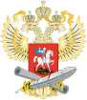
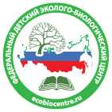

Иванову Петру Васильевичу,
учителю ….. за организацию проведения Всероссийского фестиваля «Земле жить»

